**ภาคผนวก ง**

**เอกสารที่เกี่ยวข้องอื่นๆ**

1. ศธ ๒๐๕๙๙/๐๐๗ ลงที่ ๒๐ มิถุนายน ๒๕๕๖

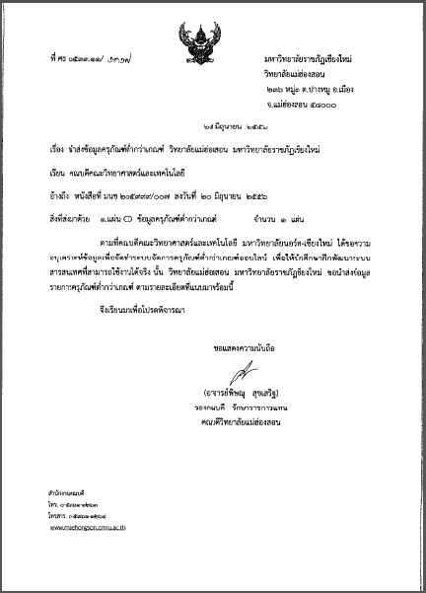

ภาพที่ ง.1 แสดง ศธ ๒๐๕๙๙/๐๐๗ ลงที่ ๒๐ มิถุนายน ๒๕๕๖

2. มนช ๐๕๓๓.๑๑/๑๓๑๗ ลงที่ ๒๕ มิถุนายน ๒๕๕๖

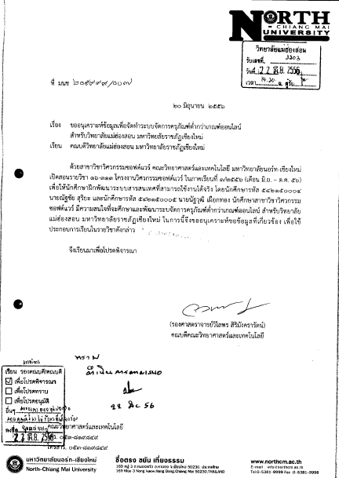

ภาพที่ ง.2 แสดง มนช ๐๕๓๓.๑๑/๑๓๑๗ ลงที่ ๒๕ มิถุนายน ๒๕๕๖